浏览器兼容性设置说明

提示：请尽量使用IE8及以上版本浏览器进行网上报名
在使用浏览器打开当前网页进行职位申报时，为保证应聘人员顺利完成网上报名，防止软件界面显示不完整等情况，请设置浏览器兼容性，具体设置方式如下：

- IE浏览器：

第一步：输入网址，点击回车，进入招聘界面：
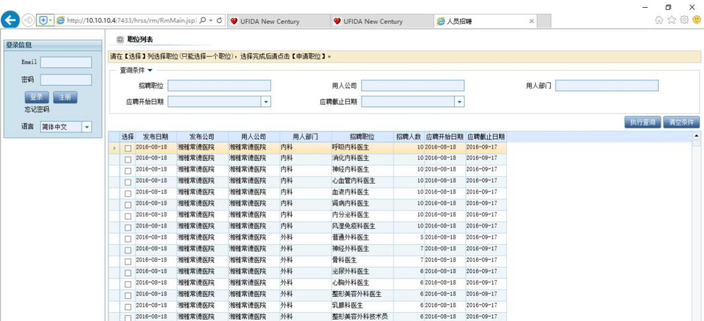

第二步：点击浏览器设置按钮，并选择“兼容性设置”选项：

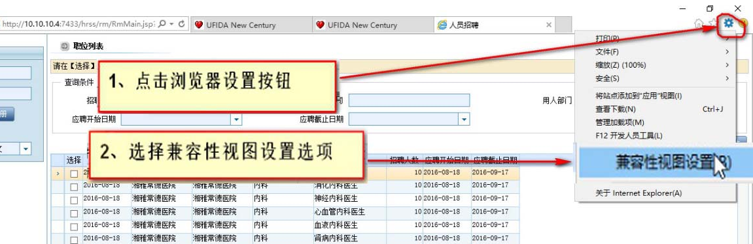

第三步：点击添加按钮，将当前网址添加到兼容性视图中，完成设置后，关闭设置窗口即可：

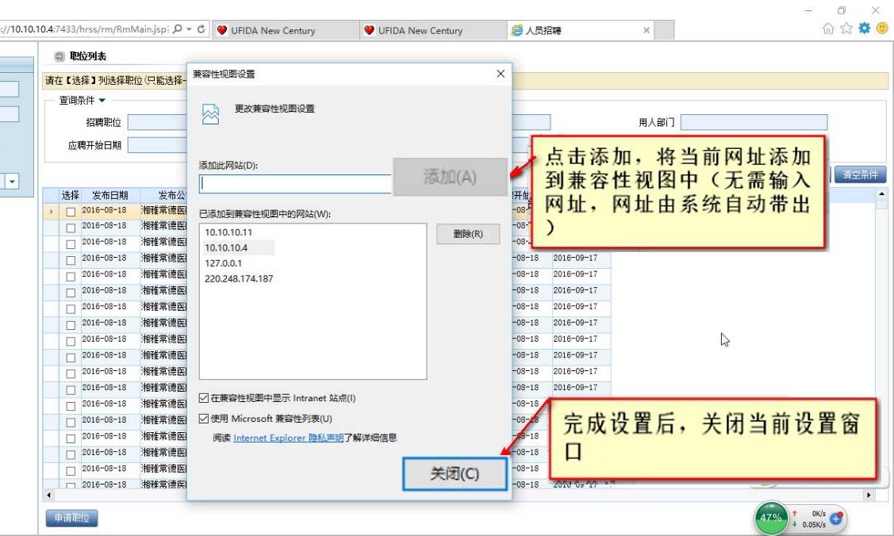

- 谷歌浏览器
第一步：输入网址，点击回车，进入招聘界面：
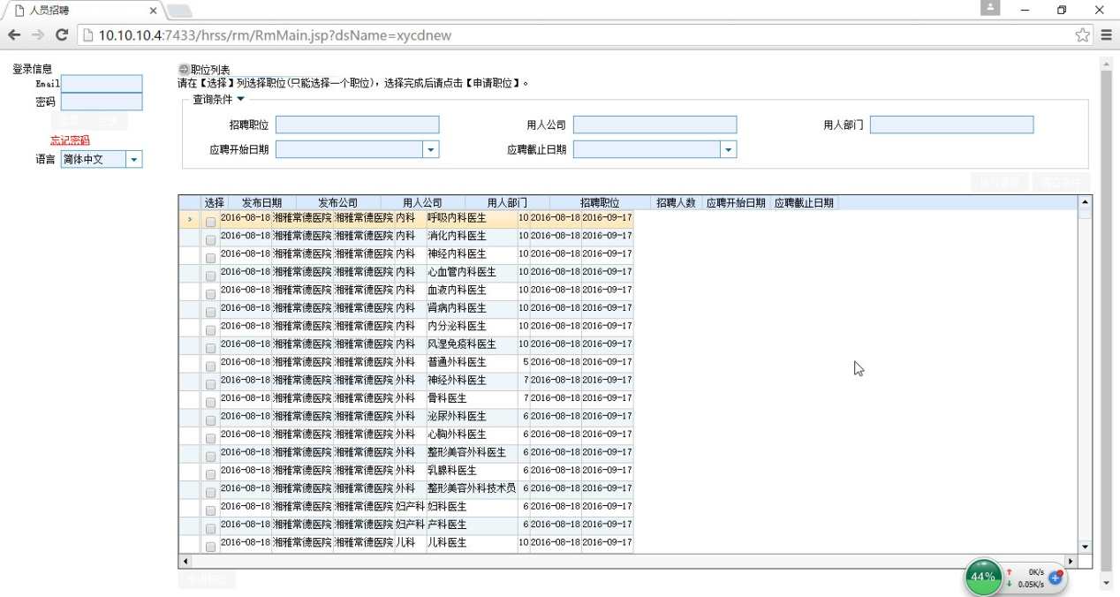
第二步：点击进入拓展程序页面
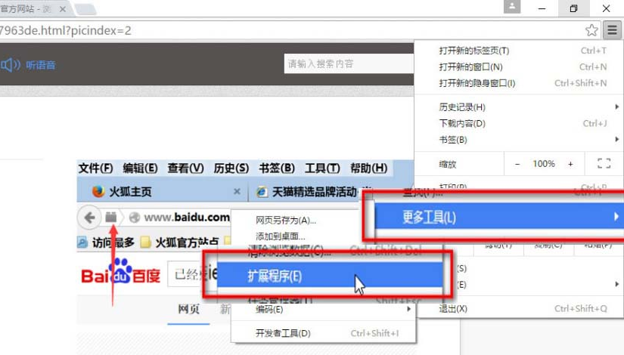
第三步：搜索并安装IE Tab组件，完成后重启浏览器，右击空白处选择以IE Tab组件打开当前页面
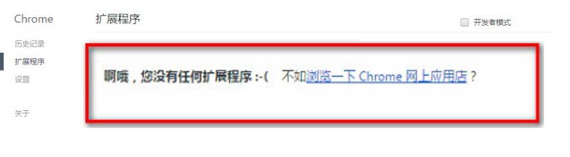

- 360浏览器
第一步：输入网址，点击回车，进入招聘界面：
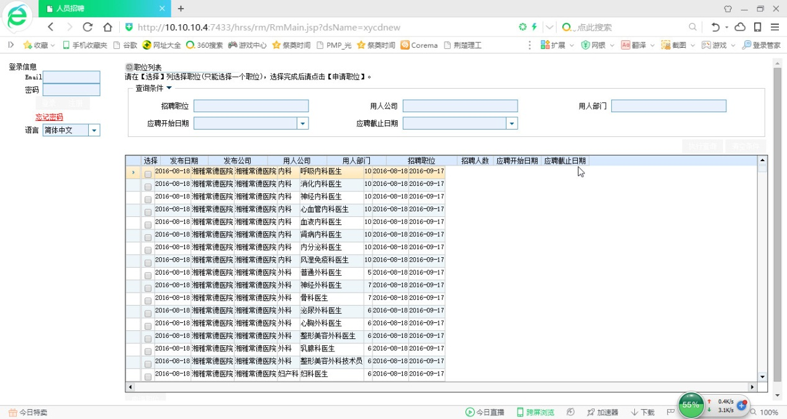
第二步：点击极速模式，切换为兼容模式即可：

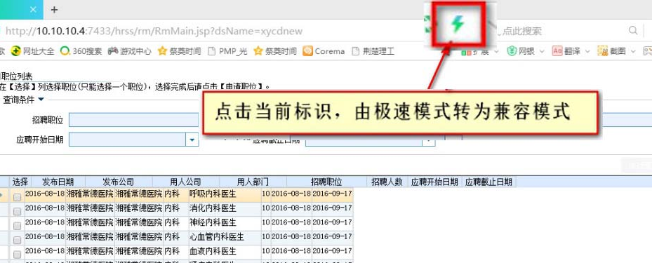

- 火狐浏览器
第一步：输入网址，点击回车，进入招聘界面：
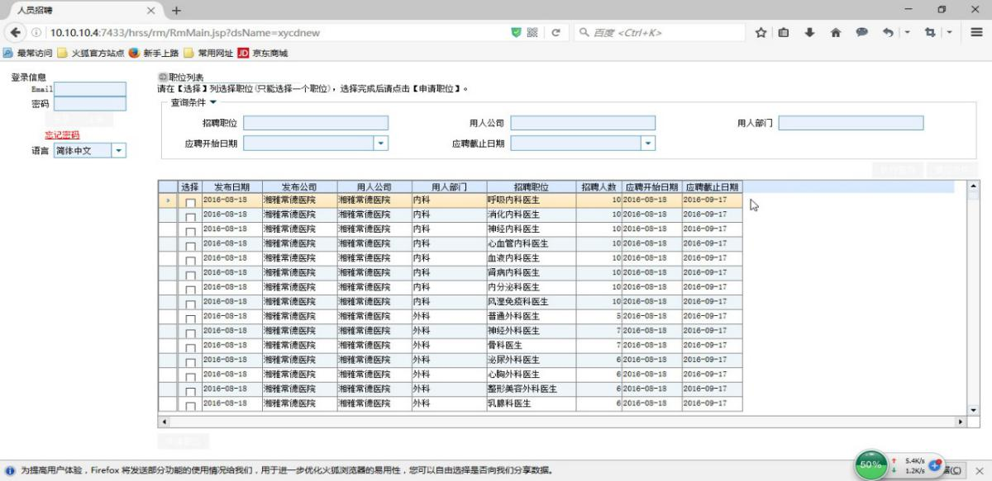

第二步：打开设置界面，点击附加组件

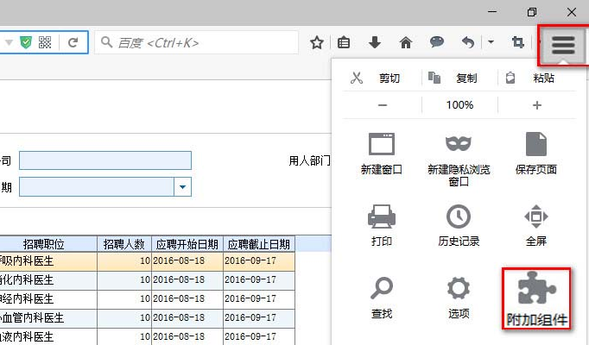

第三步：搜索并安装 ie tab 组件

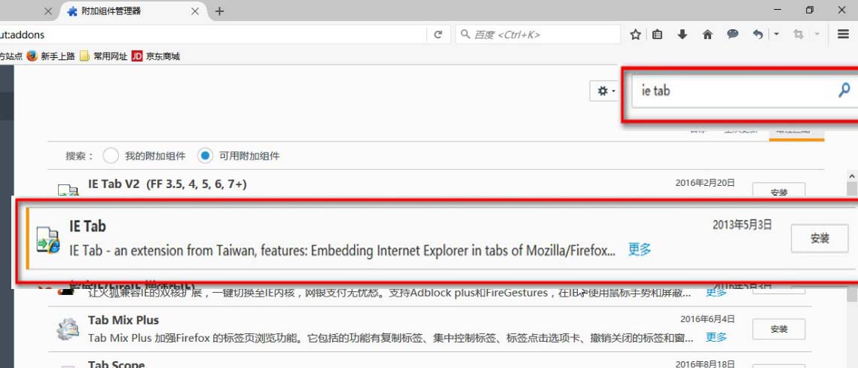

第四步：使用插件打开当前网页：
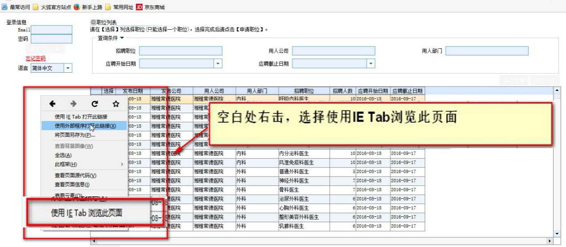

- QQ浏览器
第一步：输入网址，点击回车，进入招聘界面：
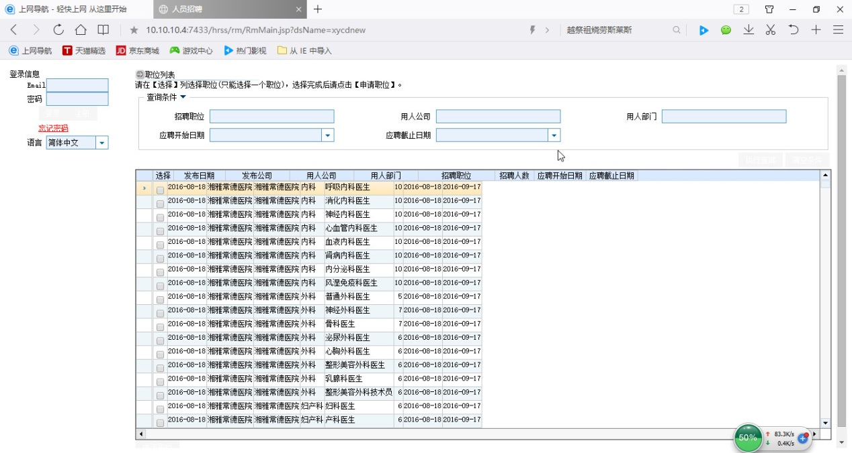

第二步：点击切换为兼容模式

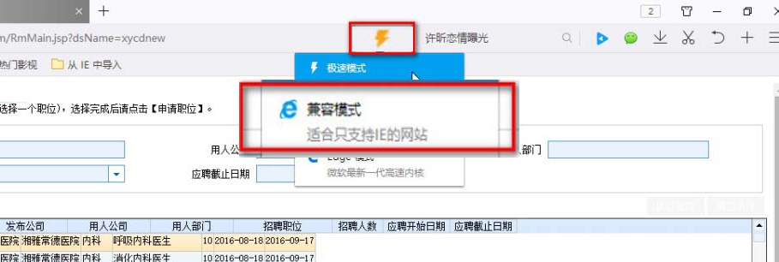
- 搜狗浏览器
第一步：输入网址，点击回车，进入招聘界面：
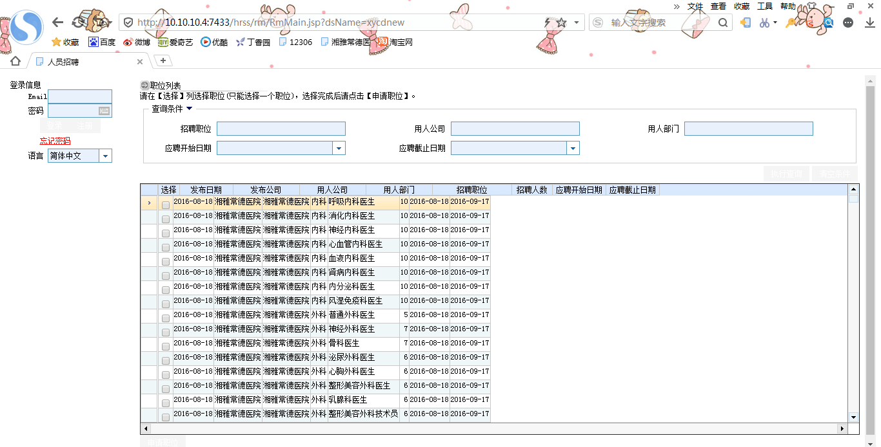

第二步：点击闪电标志，切换为兼容模式：

